КРИТЕРИИ ОЦЕНИВАНИЯ МУНИЦИПАЛЬНОГО ЭТАПА ВСЕРОССИЙСКОЙ ОЛИМПИАДЫ ШКОЛЬНИКОВ ПО ПРАВУ 2024-2025 г.
11 класс
Выберите один верный ответ
1.1. Денонсация международного договора – это:  А. Процесс изменения условий международного договора в соответствии с особенностями стран  Б. Процесс согласования предлагаемых изменений сторонами международного договора  В. Надлежащим образом оформленный отказ государства от заключенного им международного договора  Г. Утверждение верховным органом государственной власти международного договора, подписанного уполномоченным представителем государства | В  2 балла;  любая ошибка – 0 баллов
1.2. С жалобой о нарушении прав человека в Европейский суд по правам человека не вправе обращаться:  А. Государство или органы государства  Б. Физическое лицо  В. Группа частных лиц  Г. Неправительственные организации | А  2 балла;  любая ошибка – 0 баллов
1.3. Лица, входящие в состав вооруженных сил государства, участвующего в вооруженном конфликте, называются:  А. Военнослужащие  Б. Военные  В. Вооруженные силы  Г. Комбатанты | Г  2 балла;  любая ошибка – 0 баллов
1.4. Согласно Гражданскому кодексу РФ доверенность, в которой не указана дата ее совершения:  А. Подлежит нотариальному удостоверению.  Б. Действует в течение 1 года  В. Действует в течение 3 лет  Г. Является ничтожной | Г  2 балла;  любая ошибка – 0 баллов
1.5. Обстоятельством, смягчающим административную ответственность не является:  А. Раскаяние лица, совершившего административное правонарушение  Б. Совершение административного правонарушения беременной женщиной  В. Совершение административного правонарушения в состоянии невменяемости  Г. Добровольное возмещение лицом, совершившим административное правонарушение, причиненного ущерба | В  2 балла;  любая ошибка – 0 баллов
Выберите несколько правильных ответов из предложенных вариантов
2.1. К специальным вещно-правовым способам защиты права собственности не относится:  А. Иск о возмещении убытков  Б. Негаторный иск  В. Иск об истребовании имущества из чужого незаконного владения  Г. Иск о признании сделки недействительной  Д. Иск возмещении морального вреда  Е. Иск о взыскании неустойки | А, Г, Д, Е  3 баллa;  любая ошибка – 0 баллов
2.2. В соответствии с Кодексом РФ об административных правонарушениях задачами законодательства об административных правонарушениях являются:  А. Защита личности  Б. Возмещение материального ущерба  В. Защита общественной нравственности  Г. Компенсация морального вреда  Д. Охрана здоровья граждан  Е. Охрана санитарно-эпидемиологического благополучия населения | А, В, Д, Е  3 баллa;  любая ошибка – 0 баллов
2.3. Назовите представителей «договорной» теории происхождения государства и права:  А. Аквинский  Б. Гроций  В. Дюринг  Г. Руссо  Д. Маритен | Б, Г  3 баллa;  любая ошибка – 0 баллов
2.4. Формой устройства детей, оставшихся без попечения родителей, является:  А. Усыновление (удочерение)  Б. Установление отцовства  В. Установление опеки (попечительства)  Г. Устройство в организации для детей-сирот и детей, оставшихся без попечения родителей  Д. Устройство в приемную семью  Е. Установление патронажа | А, В, Г, Д  3 баллa;  любая ошибка – 0 баллов
2.5. Судебному прецеденту как источнику права присущи следующие черты:  А. Находится в подчинённом по отношении к закону положении  Б. Представляют собой согласованное волеизъявление не менее двух субъектов, один из которых или оба наделены государственно-властными полномочиями  В. Заключаются на основе норм публичного права  Г. Принимается за обязательное правило при рассмотрении аналогичных дел  Д. Служит способом выражения позиций ученых по различным проблемам правового содержания  Е. Результат правотворческой деятельности судов | А, Г, Е  3 баллa;  любая ошибка – 0 баллов
Задание на установление соответствия
3.1. Установите соответствие между формами реализации права и их определением:  А. Активная реализация возможностей, предоставляемых субъектам различных общественных отношений нормами права  Б. Реализация обязывающих норм, выполнение субъектом права возложенных на него обязательств, а также воздержание от совершения тех или иных действий  В. Реализация запрещающих норм; воздержание от совершения действий, находящихся под запретом, запрещенных нормами права  1. Осуществление права  2. Соблюдение права  3. Исполнение права | А - 1  Б – 3  В - 2  3 балла;  любая ошибка – 0 баллов
3.2. Установите соответствие между ситуациями и основаниями прекращения брака:  Ситуации:  А. Расторжение брака  Б. Признание брака недействительным  Основания:  1. Один из супругов был признан судом безвестно отсутствующим  2. Один из супругов был признан судом недееспособным  3. Один из супругов на момент заключения брака не достиг 18 лет при условии, что брачный возраст ему не снижался органами местного самоуправления  4. Один из супругов на момент заключения брака уже состоял в другом зарегистрированном браке  5. Один из супругов осужден за совершение преступление на срок свыше трех лет  6. Один из супругов скрыл при заключении брака от другого супруга наличие у него ВИЧ-инфекции | А – 1,2,5  Б – 3,4,6  3 балла;  любая ошибка – 0 баллов
Работа с правовыми понятиями
Раскройте содержание понятий
4.1 Реадмиссия | Взаимные обязательства государств принять обратно своих граждан, граждан третьих стран и лиц без гражданства, незаконно прибывших на территорию договаривающейся стороны или остающихся там без законных оснований, если данные лица прибыли с территории этой договаривающейся стороны.  3 балла;  неправильное определение – 0 баллов.
4.2 Апостиль | Специальный штамп, предусмотренный Гаагской конвенцией, который проставляется на официальных документах, подтверждая их подлинность  3 балла;  неправильное определение – 0 баллов.
Дополните фрагменты текста
5.1. Реализация правовой нормы – это __________ осуществление ________ правовой нормы в поведении, _______ субъектов. | Реализация правовой нормы – это ___практическое_______ осуществление __предписаний______ правовой нормы в поведении, _действиях______ субъектов.  3 балла;  любая ошибка – 0 баллов
5.2. Сверхурочная работа – это работа производимая _____________ по инициативе работодателя за пределами установленного ________________времени,__________________ числа рабочих часов, за ________________период. | Сверхурочная работа – это работа производимая ____работником___ по инициативе работодателя за пределами установленного ____рабочего____времени, ____нормального___ числа рабочих часов, за ______учётный___период  ТК РФ Статья 99  3 балла;  любая ошибка – 0 баллов
Право в лицах
6.1 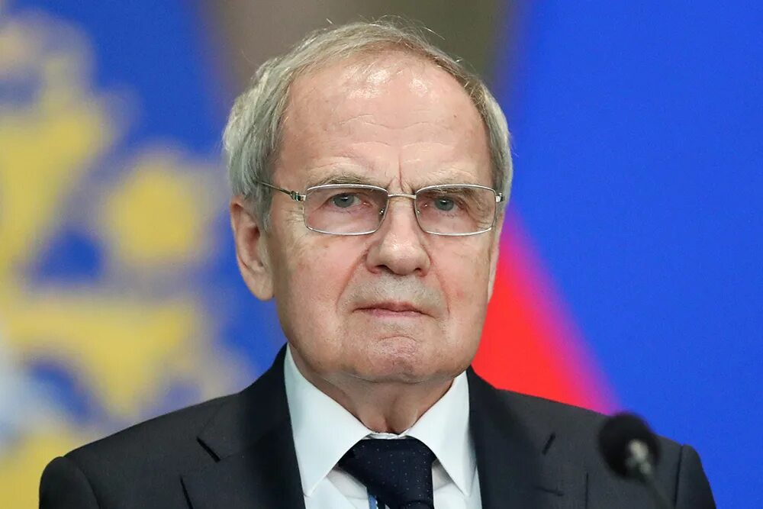  Советский и российский судья, юрист. Председатель Конституционного Суда РФ в 1991 -1993 годах в 1991—1993 годах и с 21 февраля 2003 года.  По состоянию на 2024 год, старейший из руководителей, занимающих высшие государственные должности в России. | Валерий Дмитриевич Зорькин  3 балла;  любая ошибка – 0 баллов
6.2 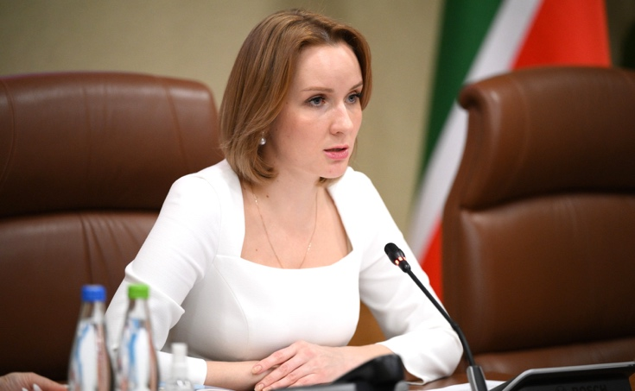  Российский государственный, политический и общественный деятель. Специалист по социализации и социальной адаптации детей-сирот, молодых взрослых с инвалидностью и выпускников детских домов. Детский омбудсмен | Мария Алексеевна Львова-Белова  3 балла;  любая ошибка – 0 баллов
Найдите юридические ошибки в данном тексте и исправьте их.
7. Россия... Кто не любит катиться на бричке по заснеженным дорогам нашей конфедерации, образованной по национальному принципу! Многие нации живут здесь в мире и согласии – и всё потому, что основной нормативный правовой акт России – Собрание Законодательства (результат такого вида систематизации как консолидация) – разрешает субъектам РФ выход из состава конфедерации. Люди в России живут долго и счастливо, и всё потому, что Россия – правовое, социалистическое государство с республиканской формой территориального устройства. Способствует счастью граждан России и выборность Президента, парламента, правительства и глав субъектов конфедерации. | 1. Россия – федерация, а не конфедерация.  2. Основной нормативный правовой акт – Конституция.  3. Собрание Законодательства – не консолидация, а инкорпорация.  4. Субъектам федерации не разрешён выход из состава Российской Федерации.  5. Россия – социальное, а не социалистическое государство.  6. Республиканской является форма правления, а не территориального устройства, либо дано указание на федеративную форму территориального устройства РФ.  7. Правительство РФ не выбирается  Итого 7 баллов по 1 баллу за каждую исправленную ошибку
Задание на решение правовых задач
8.1 По решению исполнительного органа государственной власти субъекта РФ часть земельного участка природного парка была изъята для целей строительства автодороги областного значения, а также гостиницы, объектов общественного питания и торговли, обслуживающих водителей и пассажиров автотранспорта.  Оцените правомерность данного решения. Обоснуйте свое мнение. | Данное решение является не правомерным. (1 балл)  Природные парки, согласно ФЗ «Об особо охраняемых природных территориях», являются особо охраняемыми природными территориями. (1 балл)  Запрещается хозяйственная и иная деятельность, оказывающая негативное воздействие на окружающую среду и ведущая к деградации и (или) уничтожению природных объектов, имеющих особое природоохранное, научное, историко-культурное, эстетическое, рекреационное, оздоровительное и иное ценное значение и находящихся под особой охраной. Выхлопные газы автотранспорта оказывают негативное воздействие на окружающую среду, следовательно, разрешение на строительство автодороги не могло быть выдано (2 балла)  Итого 4 балла
8.2. Гражданин Попов, во время своего пребывания в Китае совершил преступление. Он свободно вернулся на родину, в РФ. Однако, через некоторое время Китай потребовал выдать Попова (совершить экстрадицию).  Будет ли Попов выдан? Ответ обоснуйте. | 1. Нет, не будет. (1 балл)  2. В соответствии с ч. 1 ст. 61 Конституции РФ и ст. 13 УК РФ, граждане РФ, совершившие преступление на территории иностранного государства, не подлежат выдаче этому государству.  (2 балла)  Итого 3 балла
8.3. При производстве по уголовному делу, чтобы иметь доступ к переписке, осуществляемой обвиняемым Телегиным по электронной почте, следователь Каменский вынес постановление о производстве контроля и записи переговоров и попросил своего племянника залезть в «почтовый ящик» Телегина, взломав его пароль, и скачать оттуда необходимую информацию.  Какое конституционное право ограничивается при производстве контроля и записи переговоров? Правомерно ли действовал следователь Каменский? Ответы аргументируйте. | Право на неприкосновенность частной жизни, личную и семейную тайну, защиту своей чести и доброго имени / Каждый имеет право на тайну переписки, телефонных переговоров, почтовых, телеграфных и иных сообщений. (Ст.23 Конституции РФ) (2 балла)  Действия следователя неправомерные.(1 балл)  Ограничение этого права допускается только на основании судебного решения. (1балл)  Поручать производство данного действия можно только специальным органам. (ч.4 ст.186 УПК РФ)  (1 балл).  Итого 5 баллов
Задание на расшифровку аббревиатуры
9.1. МККК | Международный Комитет Красного Креста  За правильный полный ответ – 3,  балла; любая ошибка – 0 баллов.
9.2. ЭЦП | Электронная цифровая подпись  За правильный полный ответ - 3 балла; любая ошибка – 0 баллов.
9.3. ФГУП | Федеральное государственное унитарное предприятие  За правильный полный ответ - 3 балла; любая ошибка – 0 баллов.
Задание на перевод латинских выражений
Раскройте содержание выражений с использованием знаний.
10.1 Semel heres — semper heres | Единожды наследник всегда наследник  Лицо, ставшее наследником один раз, остается в таком положении навсегда. От принятого наследства нельзя отказываться  За правильный перевод – 3 балла;  за раскрытие содержания – 2 балла.  Итого 5 баллов.  ‬‬‬‬‬‬‬‬‬‬‬‬‬‬‬‬‬‬‬‬‬‬‬‬‬‬‬‬‬‬‬‬‬‬‬‬‬‬‬‬‬‬‬‬
Задание на установление правильной последовательности
11.1. Установите верную последовательность действий по возрастанию минимального возраста, с которого по общему правилу гражданин РФ их вправе совершить или с которого он может быть привлечен к юридической ответственности за их совершение:  А. Приведение в негодность транспортных средств или путей сообщения (ст. 267 УК РФ)  Б. Нарушение общественного порядка, выражающее явное неуважение к обществу, сопровождающееся оскорбительным приставанием к гражданам, а равно уничтожением или повреждением чужого имущества (ст. 20.1 КоАП РФ)  В. Заключение трудового договора для осуществления функции артиста цирка без ущерба для здоровья и нравственному развитию с согласия родителей и органа опеки и попечительства (ст. 63 ТК РФ);  Г. Заключение сделки по распоряжению средствами, предоставленными законным представителем (ст. 28 ГК РФ). | В, Г, А, Б  За указание правильной последовательности без ошибок– 3 балла;  любая ошибка – 0 баллов.
Задание на анализ текста
12. Изучите фрагмент из правового источника (памятника российского права) и ответьте на поставленные вопросы  Из свода древнерусского права  Ст. 53. По смерти Святополка-Михаила, Владимир Всеволодович собрал в Берестовском дворце дружину свою: тысяцких: Ратибора киевского, Прокопия белогородского и Станислава переяславского; Нажира, Мирослава и боярина Олегова, Иоанна Чудиновича, и, посоветовавшись с ними, определил брать третный рост только до третьего платежа, т. е., кто возьмет с своего должника третный рост, тому более никакого роста не требовать, а взять только свой капитал; если ж заимодавец возьмет три раза третные росты, то он лишается своего капитала. Если кто берет по 10 кун с гривны на год, то таковых ростов взимать не воспрещается.  1. Укажите точное название исторического документа, фрагмент из которого представлен в задании.  2. Укажите год принятия этого исторического документа:  3. Какое историческое и финансовое значение имел данный документ?  4. Раскройте содержание историко-правового понятия, связанного с представленным фрагментом:  Резы - | 1. Устав Владимира Мономаха (третья часть Русской Правды) (1 балл)  2. 1113 год (1 балл)  3. Устав о резах появился для ограничения деятельности ростовщиков (1 балл)  Устав о резах стал первой в истории России попыткой упорядочить выдачу кредитов населению. (1 балл)  4. Резы — это древнерусское обозначение ссудных процентов. Его происхождение ведётся от глагола «прирезать», поскольку в начале XII веке денежный оборот наряду с серебряными слитками и весовыми единицами мог обслуживаться меховыми шкурками. (1 балл)  Итого 5 баллов
13. Решение правового кроссворда
По вертикали:  2. Передаточная надпись на ценной бумаге.  4. Лицо, содействовавшее совершению преступления советами, указаниями, предоставлением информации  7. Английский философ, представитель естественно-правовой школы. Автор произведения «Левиафан»  По горизонтали:  1. Один из основных способов обеспечения исполнения обязательств  3. В международном праве, вид ответственности, заключающийся в предоставлении государством - нарушителем удовлетворения пострадавшему государству за ущерб, причиненный его чести и достоинству  5. В гражданском праве возврат сторонами, заключившими сделку, всего полученного ими по сделке в случае признания ее недействительной.  6. Объект патентного права, заключающийся в техническом решении в любой области, относящемся к продукту или способу, в том числе к применению продукта или способа по определенному назначению  8. Требование о защите своих прав и интересов, направленное в суд  9. Предположение, которое считается истинным до тех пор, пока ложность такого предположения не будет бесспорно доказана  10. Охранный документ, удостоверяющий исключительное право, авторство и приоритет изобретения  Итого 10 баллов по 1 баллу за каждое указанное слово, при наличии ошибки в угаданном слове – 0 баллов за слово. | По вертикали  За каждое правильно угаданное слово – 1 балл; за неверно угаданное слово или при наличии ошибки в угаданном слове – 0 баллов за слово.  Максимальный балл – 10.
 |  |  |  |  |  |  |  | 4
 |  |  |  |  |  |  | 9
 | 7 |  |  |  | 5
 |  |  |  | 6
 |  |  |  | 2
3
1
 |  | 8
10

 |  |  |  |  |  |  |  | 4
 |  |  |  |  |  |  | 9 | п | р | е | з | у | м | п | ц | и | я
 |  |  |  |  |  |  |  | о
 | 7 |  |  |  | 5 | р | е | с | т | и | т | у | ц | и | я
 | г |  |  |  |  |  |  | о
 | о |  |  | 6 | и | з | о | б | р | е | т | е | н | и | е
 | б |  |  |  |  |  |  | н
 | б |  |  | 2 |  |  |  | и
3 | с | а | т | и | с | ф | а | к | ц | и | я
 |  |  |  | н
 |  |  |  | д
1 | з | а | л | о | г
 |  |  |  | с
 |  | 8 | и | с | к
 |  |  |  | а
 |  |  |  | м
10 | п | а | т | е | н | т
 |  |  |  | н
 |  |  |  | т

1 | 5 заданий по 2 балла | 10
2 | 5 заданий по 3 балла | 15
3 | 2 задания по 3 балла | 6
4 | 2 задания по 3 балла | 6
5 | 2 задания по 3 балла | 6
6 | 2 задания по 3 балла | 6
7 | 1 задание – 7 баллов | 7
8 | 3 задания по 5 баллов | 12
9 | 3 задания по 3 балла | 9
10 | 1 задание - 5 баллов | 5
11 | 1 задание - 3 балла | 3
12 | 1 задание - 5 баллов | 5
13 | Кроссворд 10 слов | 10
 | Итого: | 100 баллов

Время выполнения – 120 минут

